[面板重叠及与另一篇论文图有重叠！上海交通大学附属第六人民医院论文被质疑](https://mp.weixin.qq.com/s?__biz=Mzk1NzgyODkzOQ==&mid=2247486861&idx=1&sn=dc385e4287c2024449fa888d6e643068)

[洞察学术](javascript:void(0);)2025-04-16 14:36:44澳大利亚

# 近日，一篇发表在Journal of experimental & clinical cancer research : CR (2017)期刊上的标题为"LncRNA AK023391 promotes tumorigenesis and invasion of gastric cancer through activation of the PI3K/Akt signaling pathway”LncRNA AK023391通过激活PI3K/Akt信号通路促进胃癌发生和侵袭(doi: 10.1186/s13046-017-0666-2）的研究论文被Dendrodoa grossularia等知名学者指出图片存在多处重叠等问题。该论文由来自上海交通大学附属第六人民医院消化内科，上海交通大学医学院附属第九人民医院消化内科的作者Yanxia Huang , Jing Zhang , Lidan Hou , Ge Wang , Hui Liu , Rui Zhang , Xiaoyu Chen , Jinshui Zhu共同完成。

**通讯作者：Jing Zhang(上海交通大学附属第六人民医院消化内科) Jinshui Zhu（上海交通大学附属第六人民医院消化内科）**

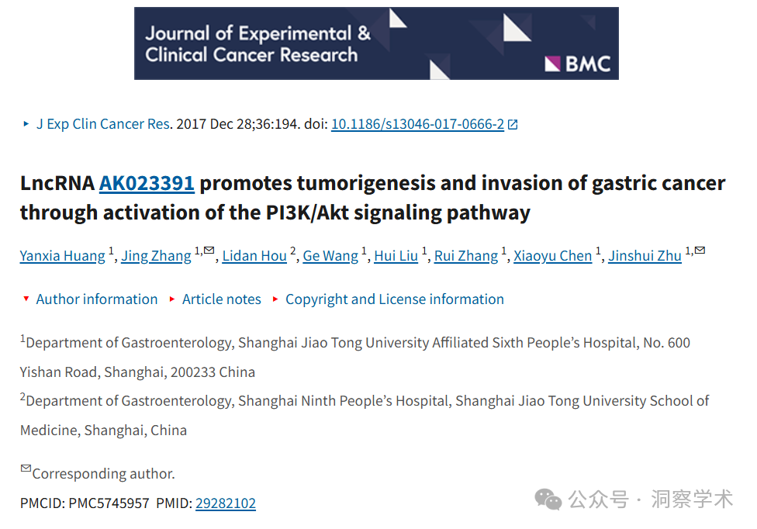

**2020年7月Dendrodoa grossularia在pubpeer上提出质疑：**

图 5a - 似乎有重复的图像。不过左下方的对比度可能有所调整。

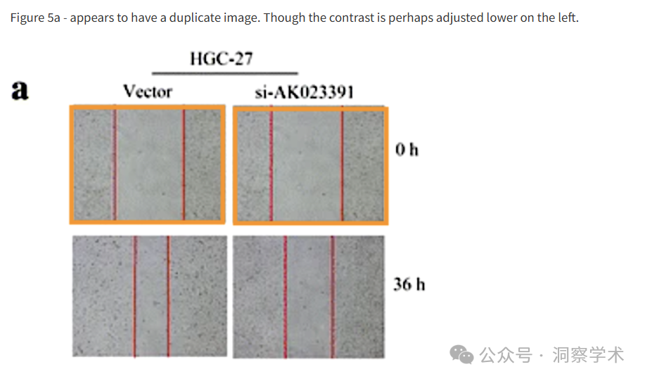

**2020年7月作者Jinshui Zhu在pubpeer上回复：**

感谢您提供的建议，我们会尽快核实并处理。 祝好，Jinshui Zhu

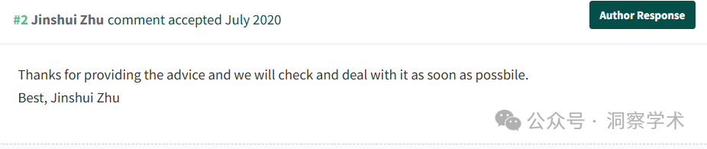

**2020年8月Hoya camphorifolia在pubpeer上提出质疑：**

更正发布于 2020 年 8 月 12 日。

在原文[1]发表后，作者发现图5中存在错误，具体来说是图5A中的HGC-27细胞系。正确的图如下所示。

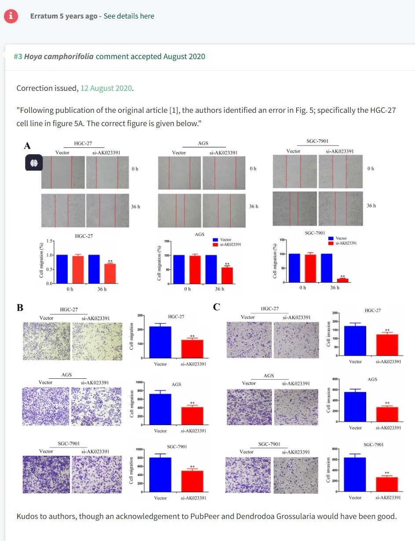

向作者致敬，但如果能对 PubPeer 和 Dendrodoa Grossularia 表示感谢就更好了。

**2023年2月Hoya camphorifolia在pubpeer上提出质疑：**

图 8e,f. ImageTwin 关注的是两个标记带的相似性。

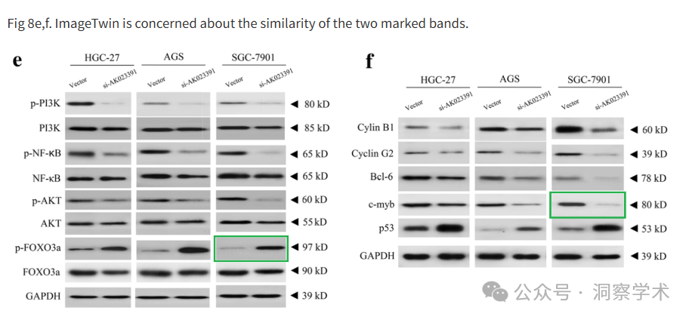

水平翻转并调整对比度后，我同意背景纹理看起来是相同的。

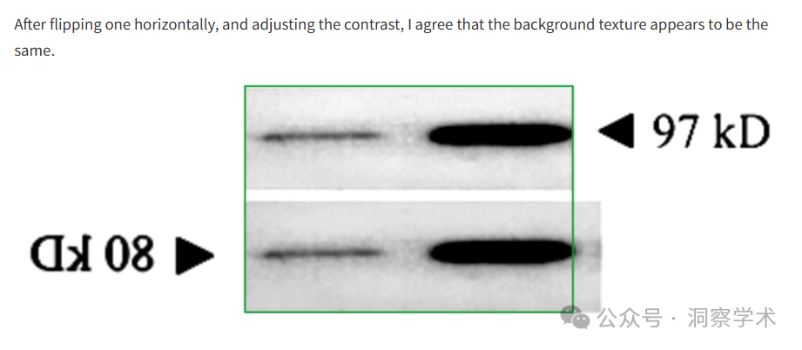

**2023年2月Hoya camphorifolia在pubpeer上提出质疑：**

图 5b、c. 两对面板重叠。

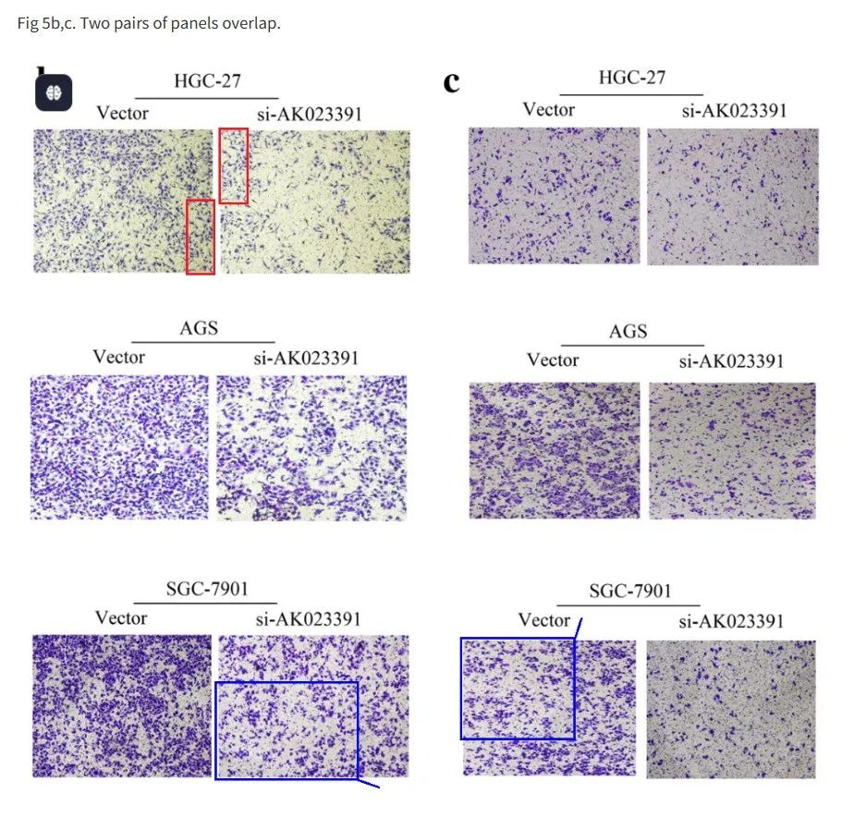

**2025年4月Actinopolyspora biskrensis在pubpeer上提出质疑：**

ImageTwin 发现这篇论文与另一篇论文有重叠。我将采取捷径，仅记录涉及的论文，并为每篇论文提供一个例子。期刊可以从这里进行调查。

《细胞生理学杂志》（2020），doi：10.1002/jcp.29104，讨论于此：https://pubpeer.com/publications/EDBE946E31CAB5E6A0668E0D374B93

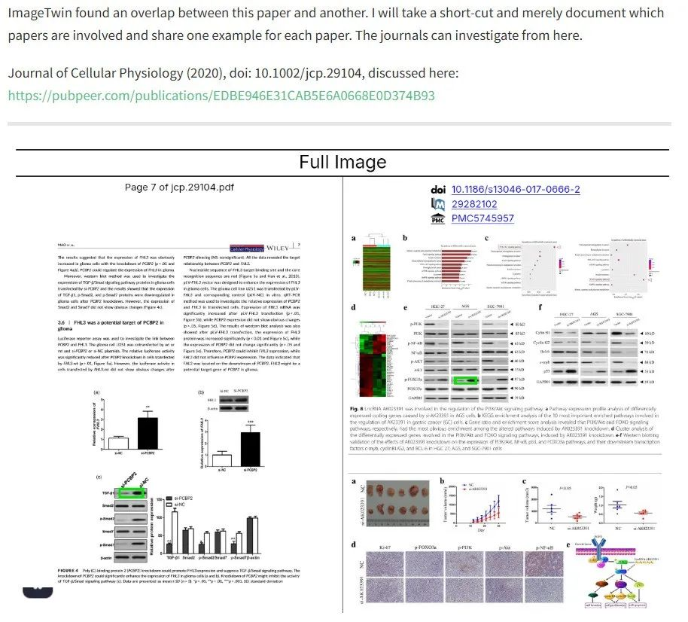

**2025年4月Yanxia Huang在pubpeer上回复：**

#5

感谢您指出论文中的错误。我们正在积极准备原始数据，以证明我们研究的科学有效性并确认我们结论的准确性。

回复

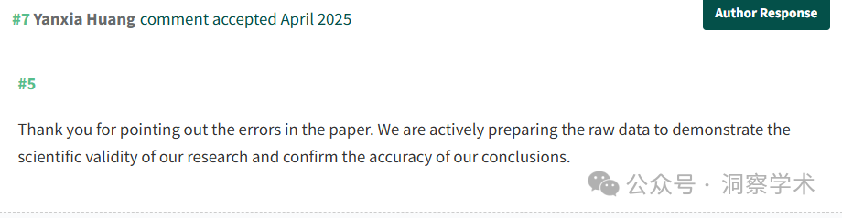

**2025年4月Actinopolyspora biskrensis在pubpeer上提出质疑：**

#7

您可能希望先联系期刊，看看他们是否会考虑在努力查找原始数据之前发表更正。显而易见的问题数量令人担忧。

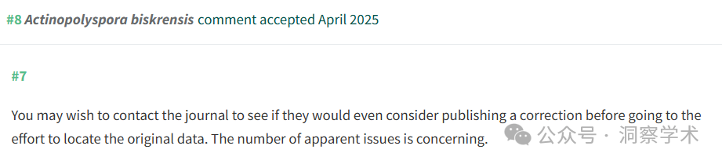

信息链接：

https://pmc.ncbi.nlm.nih.gov/articles/PMC5745957/

https://pubpeer.org/publications/D43FB3F659BC6FBF0AC79080EA25D6#0

免责声明：

本文所涉及的信息均来自公开的学术网站和相关资料，力求内容准确可靠，但无法对其完整性、真实性或时效性作出绝对保证，仅供学术参考。如发现内容存在问题或有纰漏之处，请及通过私信联系我们(QQ: 3926830335)，以便及时核实和修正。

[#上海交通大学](https://mp.weixin.qq.com/mp/appmsgalbum?__biz=Mzk1NzgyODkzOQ==&action=getalbum&album_id=3815940622969487361#wechat_redirect)